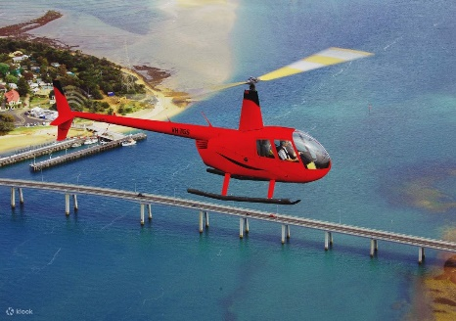
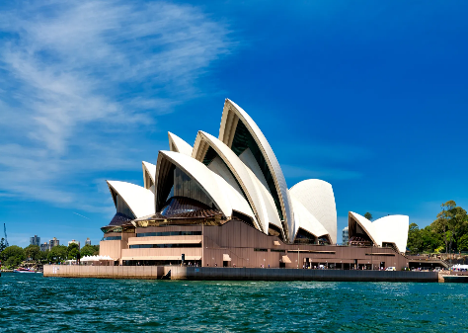
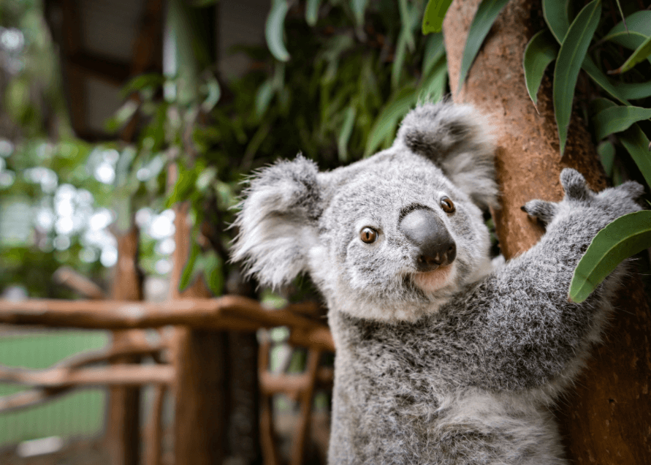
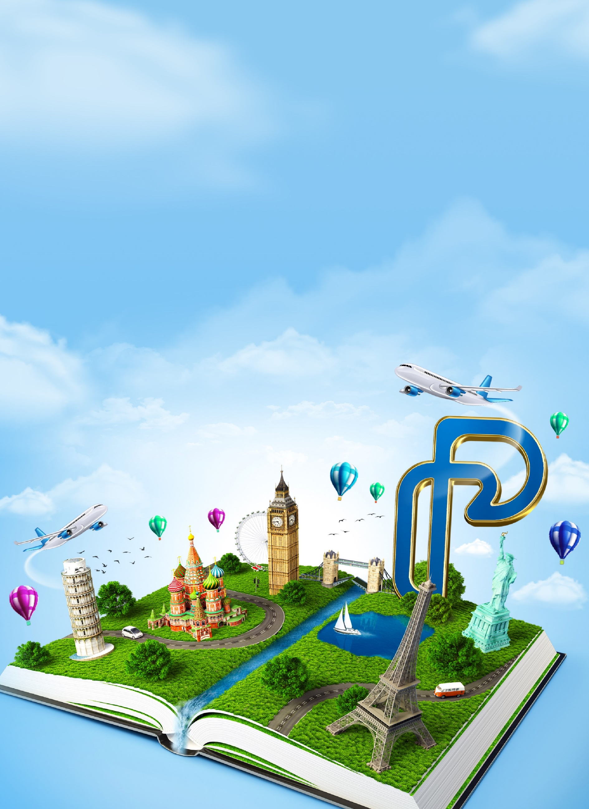
Ngày khởi hành dự kiến | : | 11/02 – 17/02/2024  (M2-M8 tết ÂL)
Thời gian | : | 07 ngày 06 đêm
Khách sạn | : | 4 sao chọn lọc
Phương tiện | : | Máy bay + Xe ôtô

HÀNH TRÌNH CHÂU ÚC- ĐƯỜNG XANH VIỄN XỨ 2024
MELBOURNE – CANBERRA – SYDNEY

Trải nghiệm
DỊCH VỤ
CHỌN LỌC

ĐIỂM ĐẶC BIỆT CỦA CHƯƠNG TRÌNH:
- Khách sạn quốc tế 4 sao toàn hành trình.
- Bay thẳng cùng hãng hàng không Vietnam Airlines.
- Trải nghiệm bay trực thăng trên đảo Phillip.
- Chiêm ngưỡng & tận tay cho những loài động vật đặc trưng ở Úc “ Chuột túi Kangroo & Gấu Koala tại công viên Maru Park.
- Đi cáp treo Sky way hoặc Cable car ngắm nhìn các thung lũng Blue Mountain.
- Trải nghiệm ngồi tàu đầu kéo trên đường ray Scenic Railway.
- Thủy cung Sea Life Sydney Aquarium.
- Thưởng thức bữa ăn đặc biệt tòa nhà Sydney Tower-ngắm Sydney từ trên cao.
NGÀY | LỊCH TRÌNH THAM QUAN
NGÀY 01  TP. HCM  MELBOURNE  (Ăn trên máy bay) | Chiều: 17:30 Quý khách tập trung tại sân bay Tân Sơn Nhất, HDV Premier Tour đón Quý khách tại Cổng D2 làm thủ tục xuất cảnh và đáp chuyến bay quốc tế VN 781 SGNMEL 2100 0925 +1 đi Melbourne  Quý Khách nghỉ đêm 08 tiếng trên máy bay.
NGÀY 02  MELBOURNE  -  CITY TOUR  (Ăn trưa, tối) | Sáng: 09:25 Quý khách đến sân bay Melbourne – làm thủ tục nhập cảnh Úc.  Xe đón Quý khách khởi hành vào trung tâm thành phố Melbourne tham quan:  - Vườn Thực Vật Fitzroy: Khu vườn còn lưu lại căn nhà của vị thuyền trưởng nổi tiếng James Cook – một trong những người Châu Âu đầu tiên đặt chân lên mảnh đất Châu Úc.  - Toà Nhà Quốc Hội, Tòa nhà Quốc Hội (Parliament House): là nơi làm việc và phòng họp của Thượng viện, Hạ viện của TP Melbourne.  - Nhà ga Flinder (Flinder Station) – nhà ga chính tại Melbourne với kiến trúc cổ lâu đời.  - Nhà thờ Thánh Patrick – nhà thờ cổ được xây dựng theo lối kiến trúc Gothic thời Phục Hưng, tuy được khởi công năm 1858 nhưng mãi đến năm 1939 mới hoàn thành.  Chiều: Về khách sạn nhận phòng sớm (nếu có). Nghỉ ngơi tại khách sạn đến 18:00 – tập trung dùng bữa tối. Tự do khám phá thành phố Melbourne về đêm. Nghỉ đêm tại khách sạn 4 sao ở Melbourne.  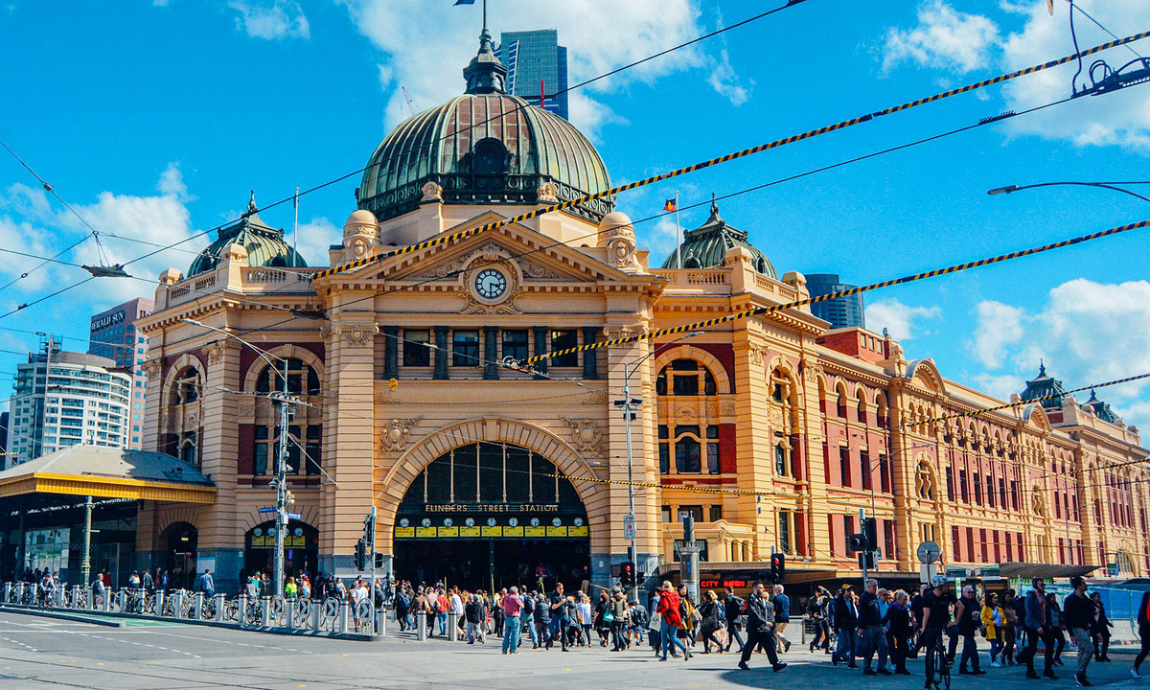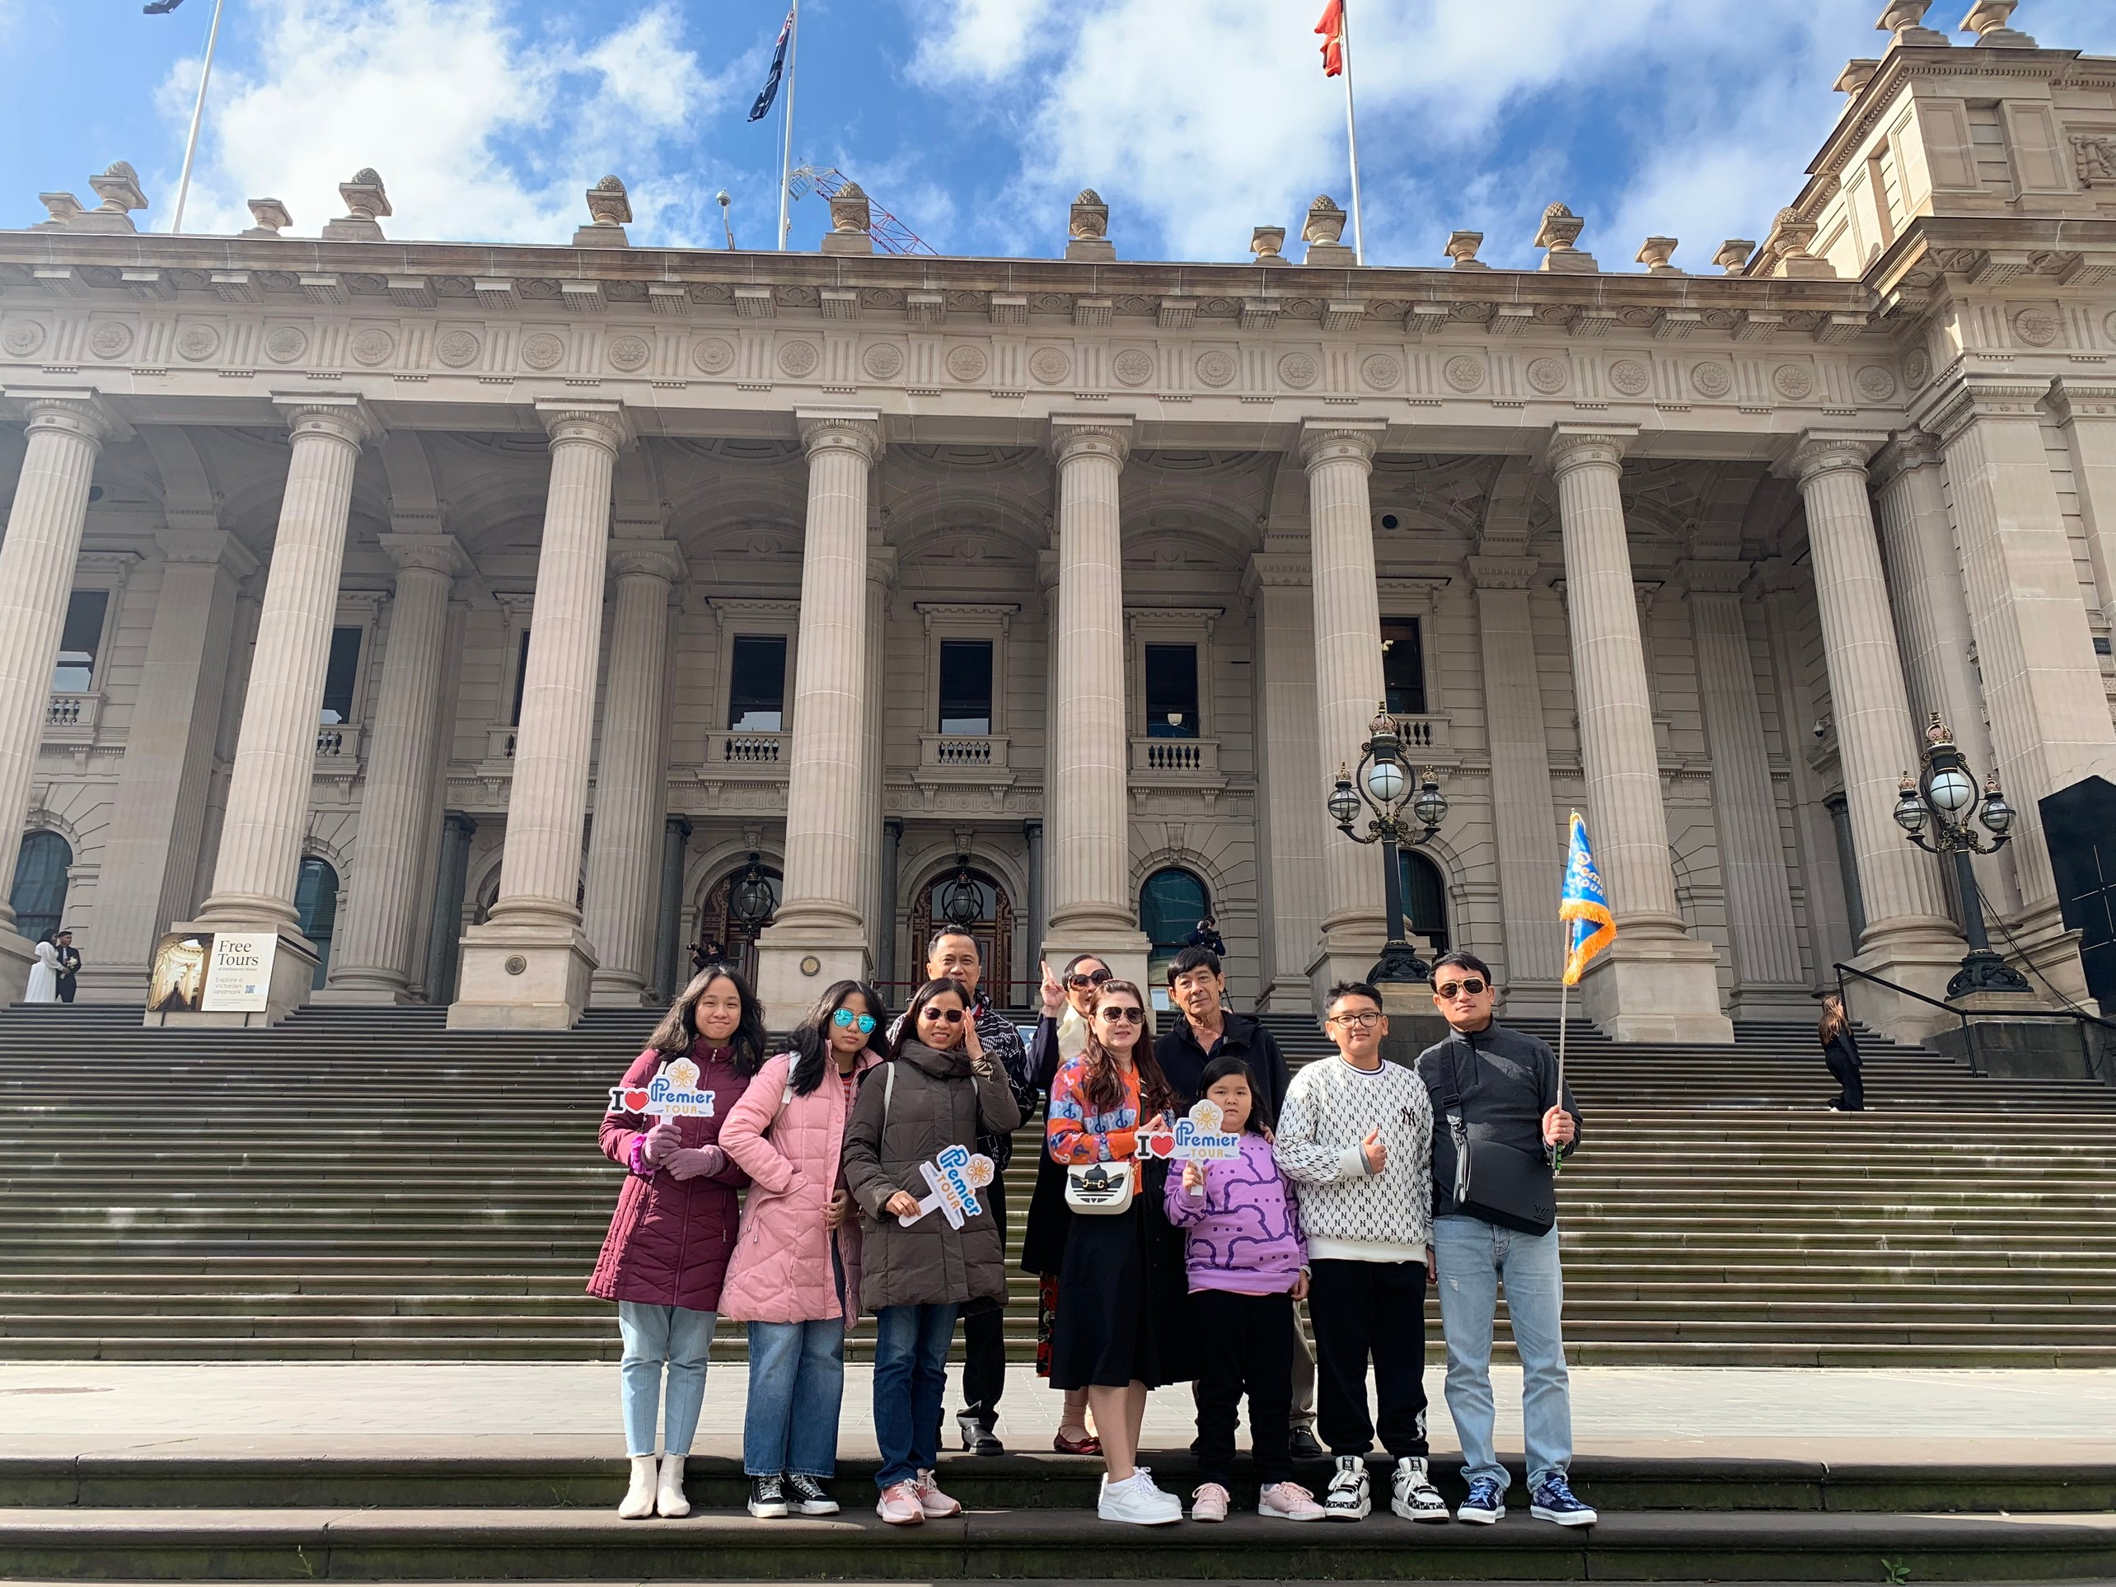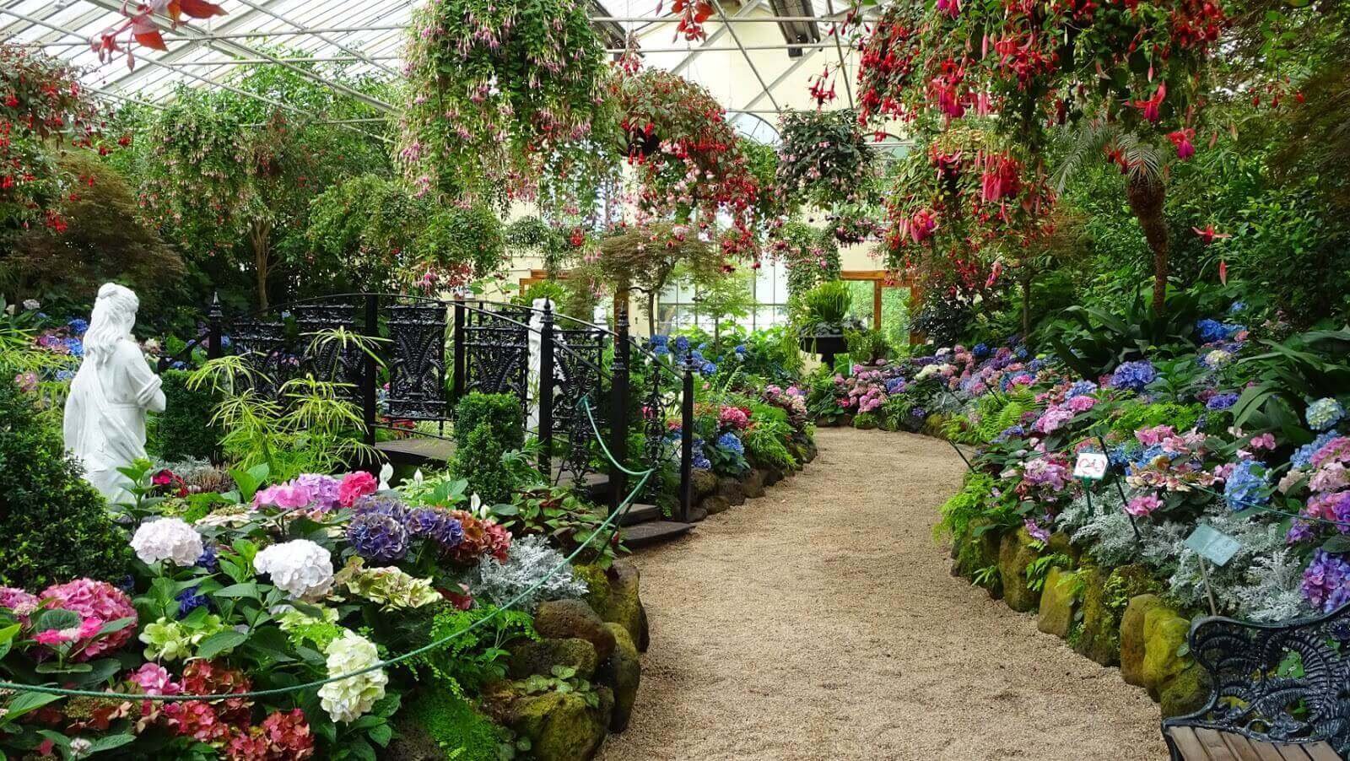
NGÀY 03  MELBOURNE  –  DANDENONG  -  TRỰC THĂNG ĐẢO PHILLIP  (Ăn 03 bữa) | Sáng: Quý khách dùng điểm tâm sáng buffet tại khách sạn. Khởi hành tham quan:  - Bảo tồn thiên nhiên Dandenong – Với tổng diện tích 1.900ha, đây là khu lưu trú & phát triển nhiều loại động vật thực vật .  - Trải nghiệm Tàu lửa hơi nước kiểu Úc (Puffing Billy): trải nghiệm phong cách tuyệt đẹp trên tàu lửa hơi nước ray đơn Puffing Billy có từ đầu TK 20, Quý khách sẽ vượt qua chặng đường dài gần 6km, sống lại những năm tháng giao thương nông sản giữa những người dân ở Dandenong & Melbourne.  - Công viên Maru Koala ngắm nhìn vô số động vật yêu quý nhất của Úc: gấu túi koalas, chuột túi nổi tiếng ở Úc  Chiều: Quý khách khởi hành đến Đảo Phillip - thế giới của loài chim cánh cụt ngộ nghĩnh. Trải nghiệm đi trực thăng ngắm đảo Phillip từ trên cao, thu vào tầm mắt những bờ biển khúc khuỷu, những bãi lướt sóng ngoạn mục.  Tối: Tự do khám phá thành phố Melbourne về đêm. Nghỉ đêm tại khách sạn 4 sao ở Melbourne.  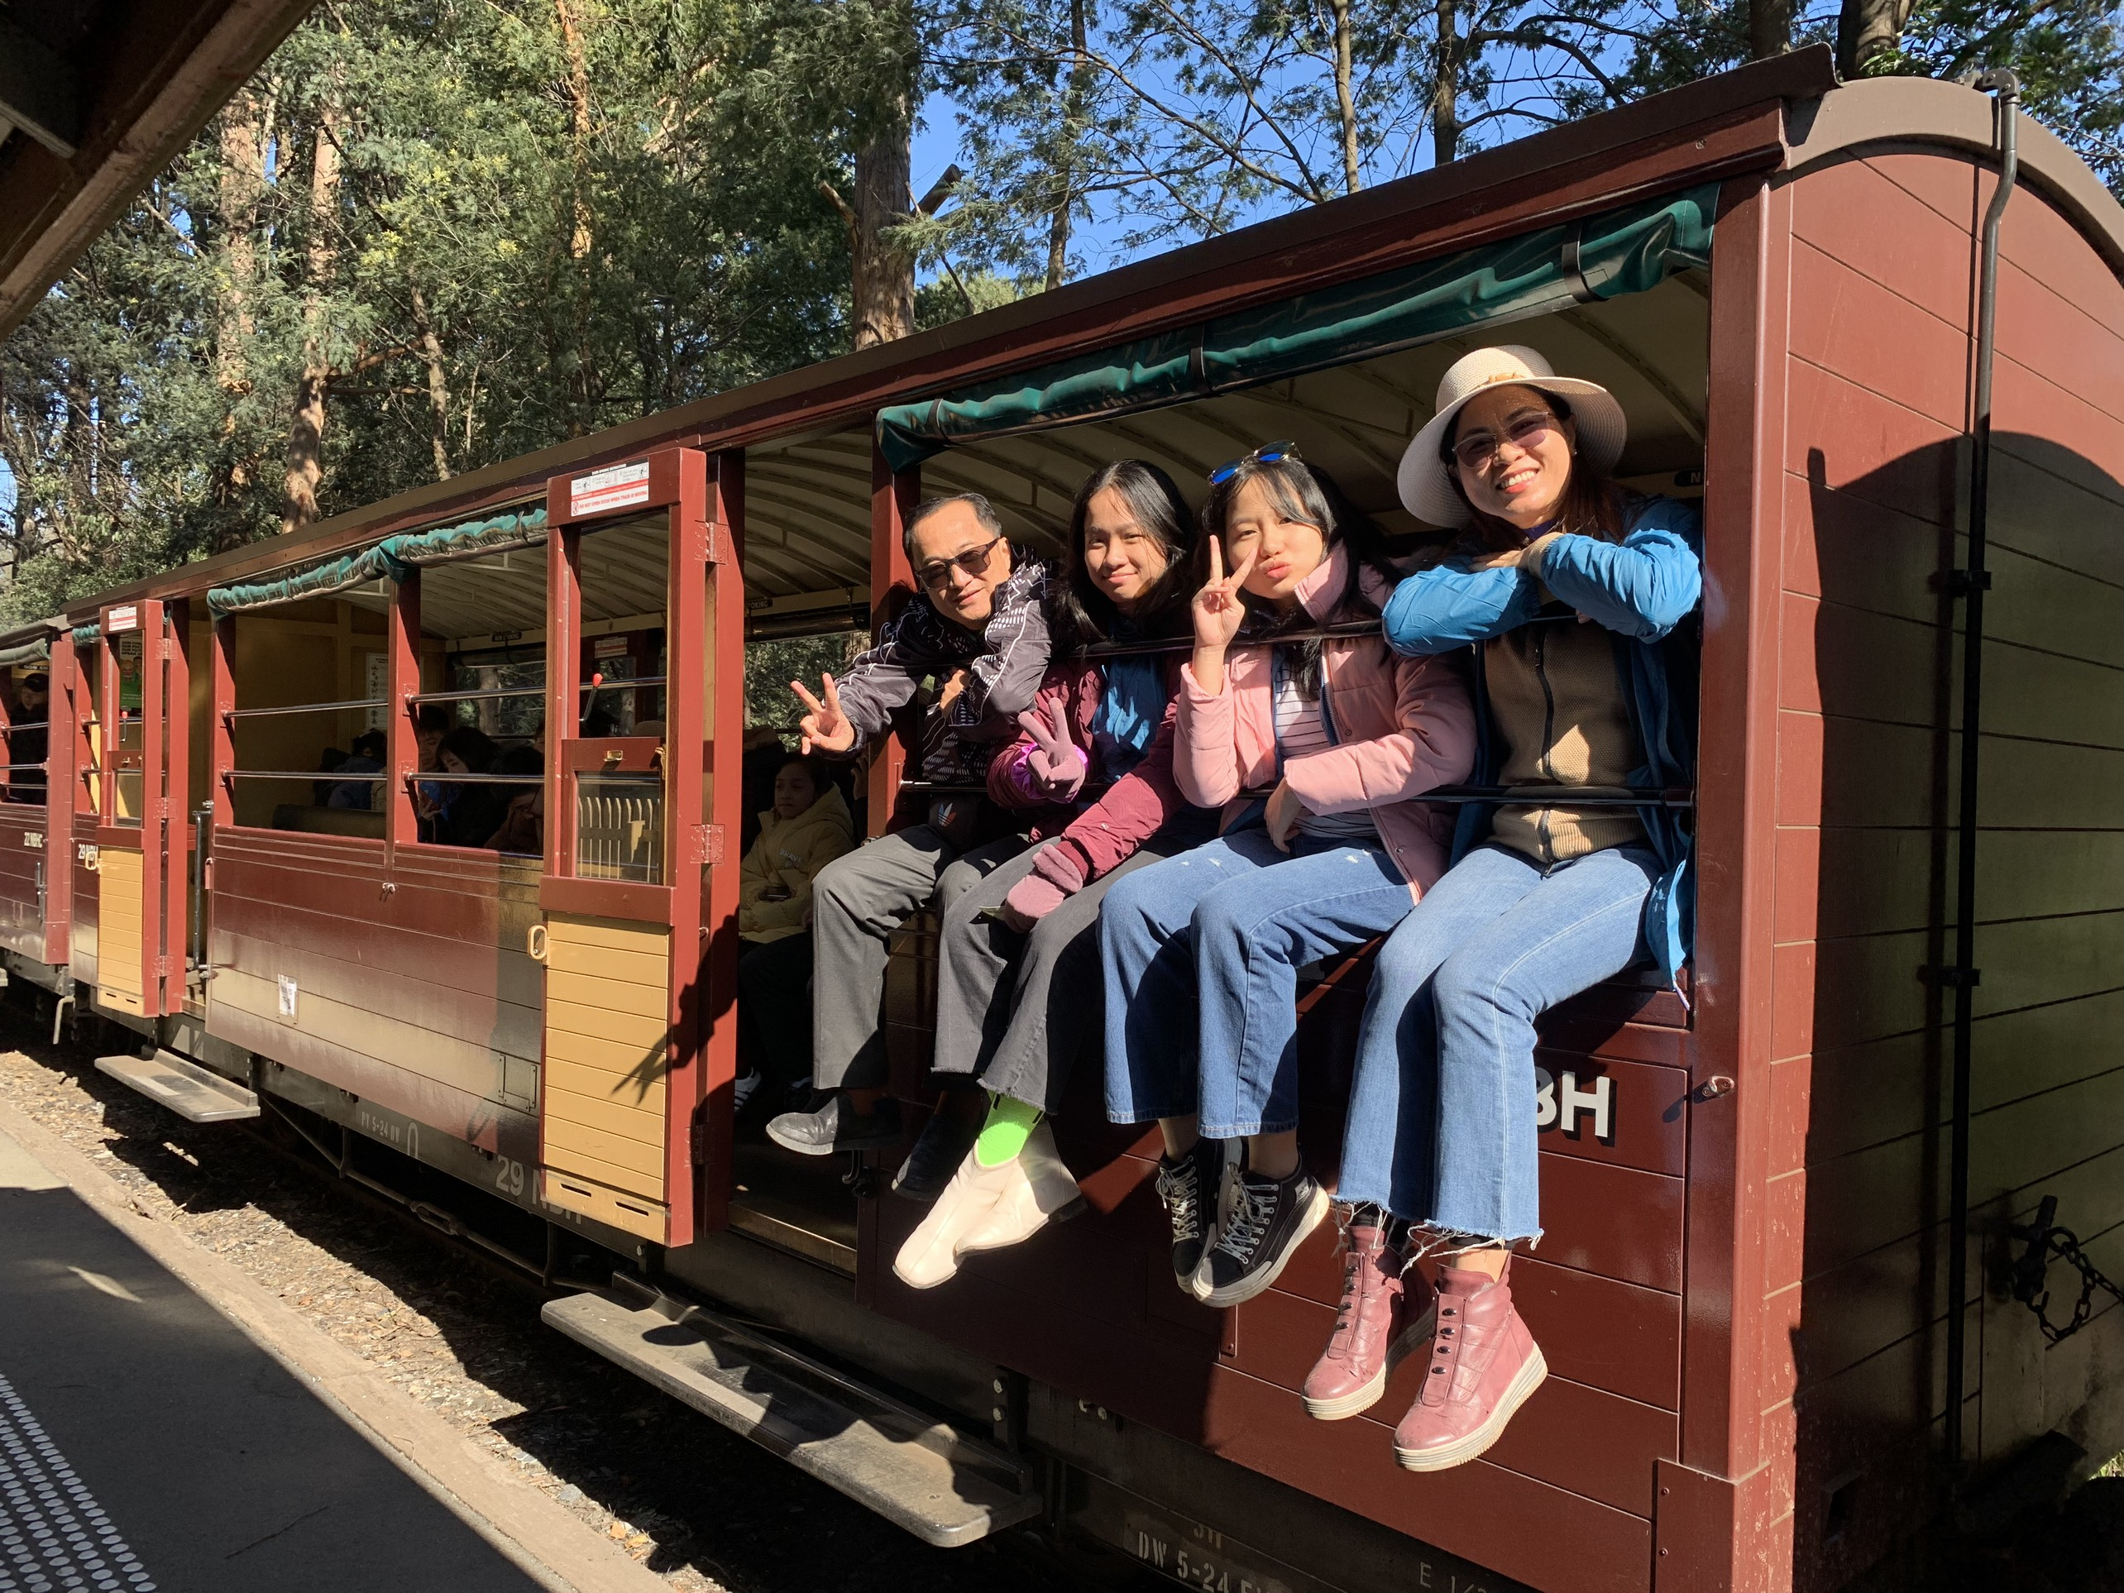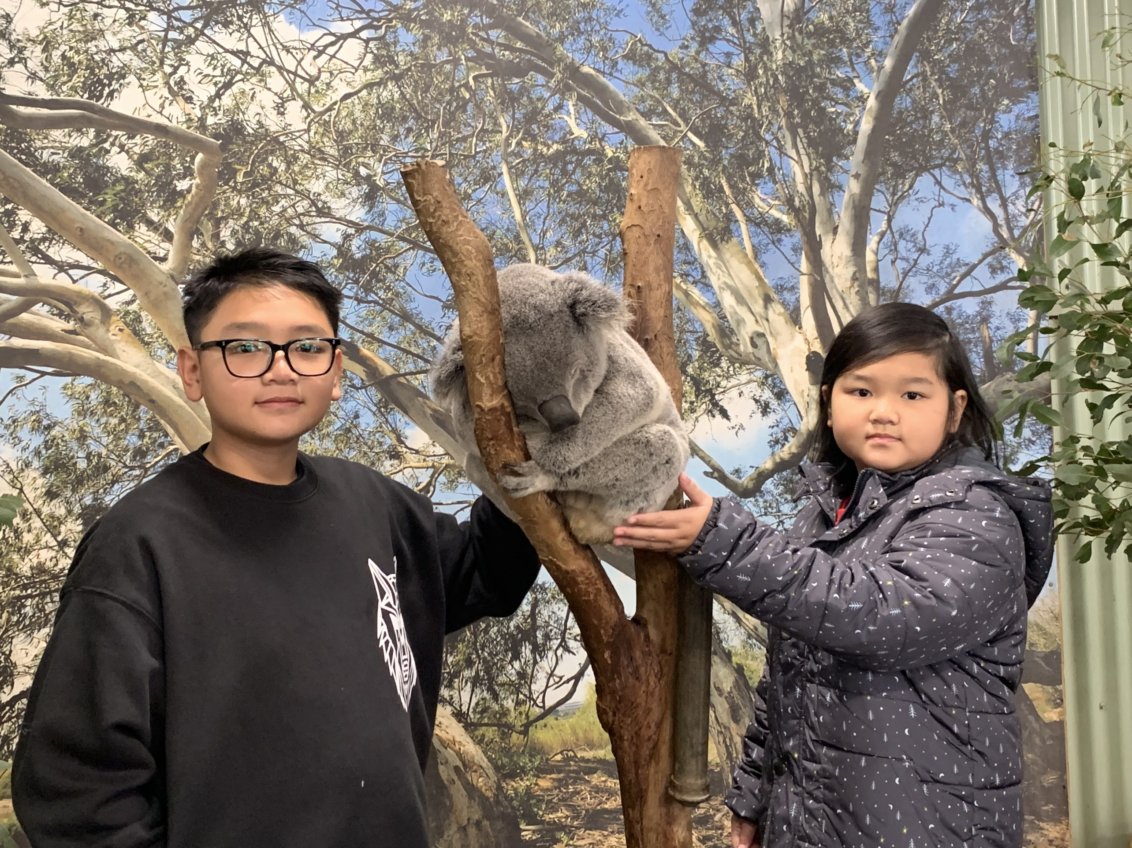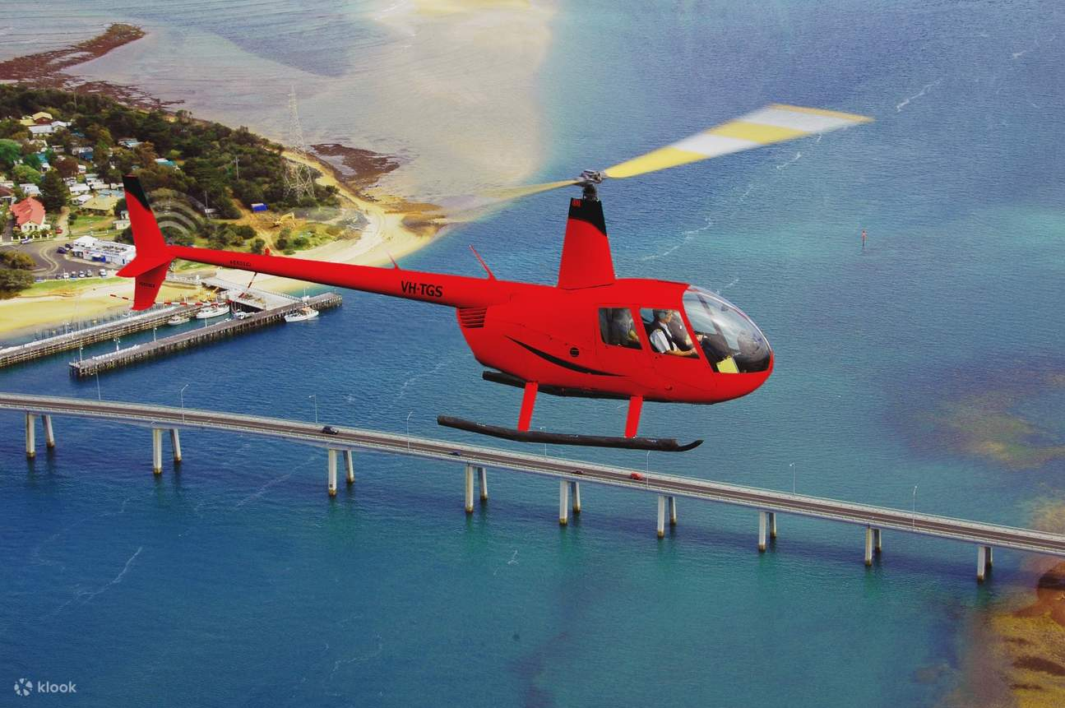
NGÀY 04  MELBOURNE  –  SYDNEY  –  CITY TOUR  (Ăn sáng, trưa, tối) | Quý Khách dùng điểm tâm và trả phòng sớm. Khởi hành ra sân bay, đáp chuyến bay đi Sydney lúc 10h00 sáng . Quý Khách tham quan:  - Nhà hát Opera “Con Sò” trên Vịnh Jackson – Nổi tiếng là một công trình kiến trúc độc đáo nhất thế giới với tổ hợp gồm 5 khu nhà hát, 5 studio, 6 quán bar, 4 nhà hàng và những cửa hàng lưu niệm. Nhà hát Opera Sydney là nơi diễn ra hơn 40 buổi trình diễn mỗi tuần.  - Khu phố cổ The Rocks - nơi được mệnh danh là “khu quá khứ và hiện tại hội tụ hoàn hảo của Sydney.  - Darling Harbour - "Bến cảng tình yêu" nổi tiếng dành cho các cặp tình nhân. Chụp hình bên ngoài Nhà hát Con Sò trứ danh cùng Cầu cảng Sydney - tuyệt tác kĩ thuật băng ngang cảng.  Tối: Tự do khám phá thành phố Sydney về đêm. Nghỉ đêm tại khách sạn 4 sao ở Sydney.  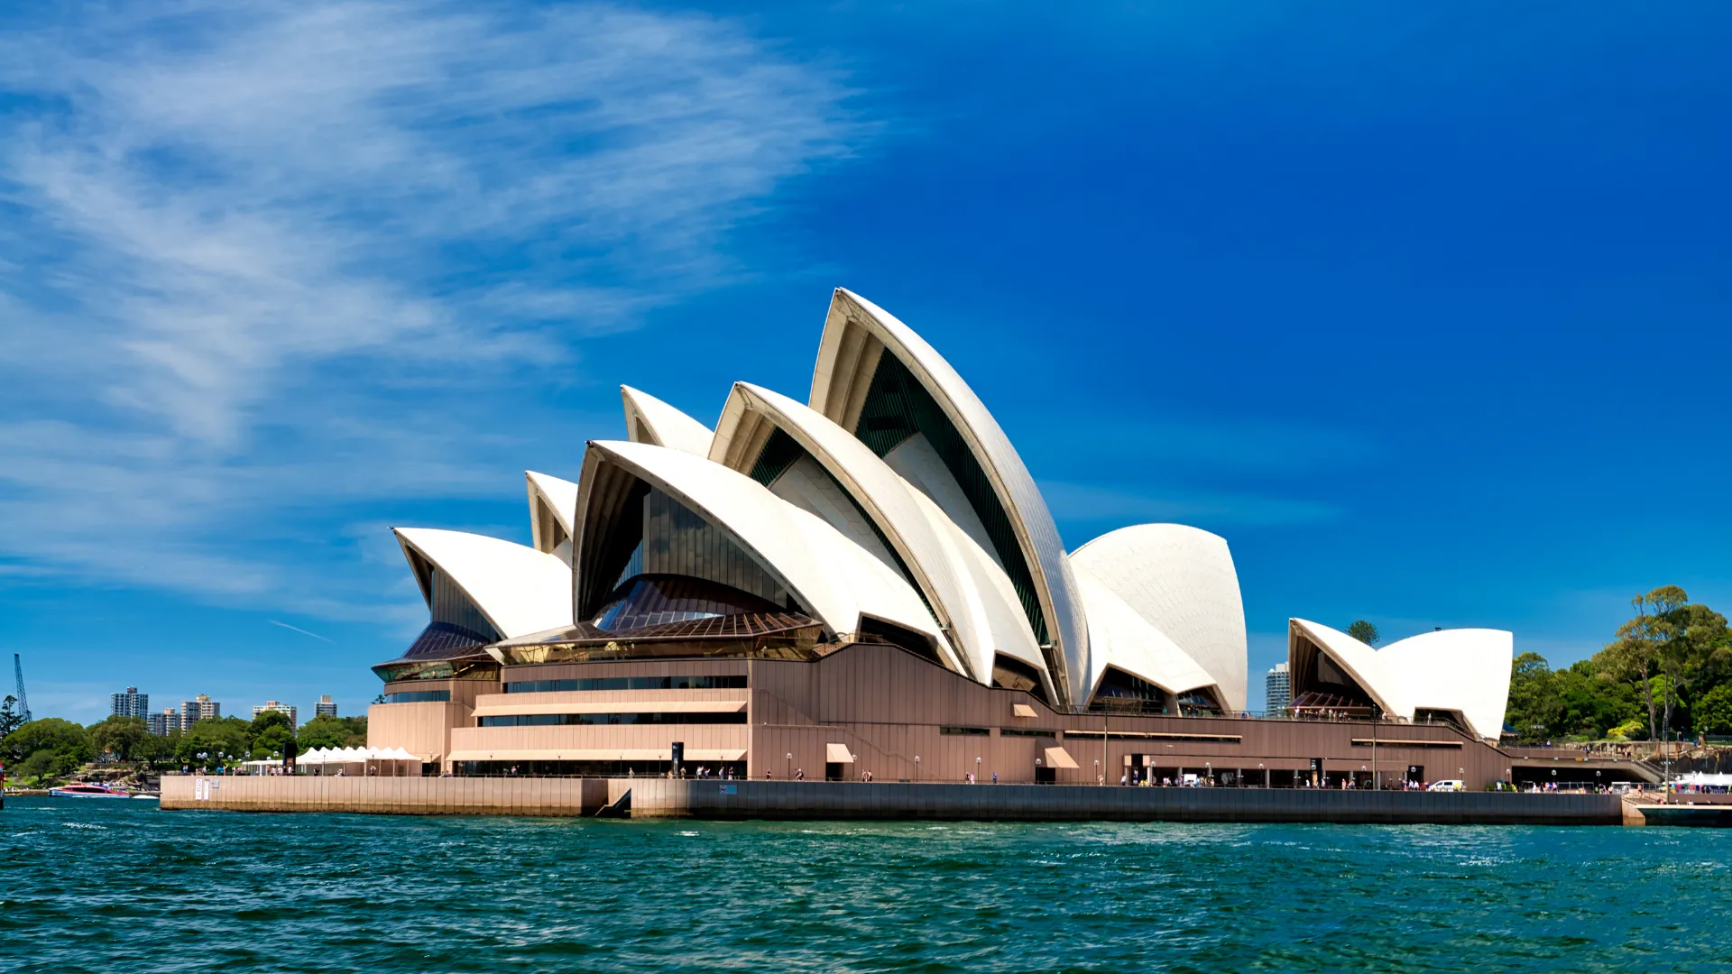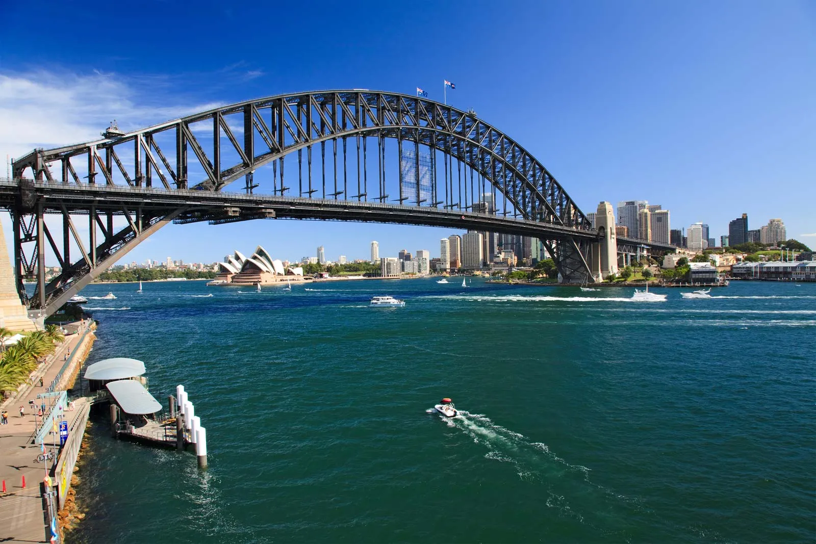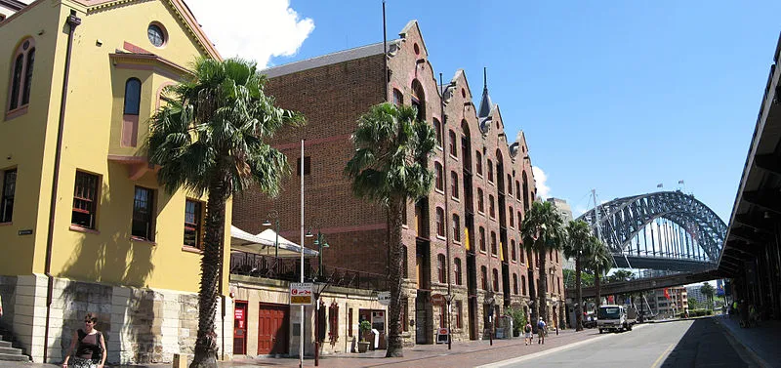
NGÀY 05  SYDNEY  -  BLUE MOUNTAINS  (Ăn 03 bữa) | Sáng: Quý khách dùng bữa sáng tại khách sạn – Khởi hành tham quan:  - Sydney Fish Market là chợ cá lớn nhất Nam Bán cầu, có sàn đấu giá hải sản của các mối bán buôn thu hút khách đến xem mỗi tuần. Có lịch sử từ năm 1945, đây được mệnh danh là chợ cá lớn thứ ba thế giới. Chợ có cảng cá và sàn đấu giá hải sản của các mối bán buôn vào mỗi sáng hàng tuần.  - Công viên quốc gia Blue Mountains. Chỉ cách Sydney gần 100 km về phía Tây, Blue Mountains có khung cảnh thiên nhiên vô cùng hùng vĩ được UNESCO tôn vinh là Di sản Thiên nhiên Thế giới.  - Thị trấn Katoomba tham quan khu bảo tồn thiên nhiên Blue Mountain – còn giữ nguyên vẹn nét hoang sơ từ thời thổ dân Aborigines sống nơi đây.  - Tham quan Núi Ba Cô, khám phá Thung Lũng Jamison Bằng Xe Lửa Bánh Răng Cưa trượt theo dốc núi thẳng đứng.  - Scenic World: Công viên Scenic World nằm ở Katoomba, thuộc dãy núi Blue Mountains được coi là địa điểm kỳ thú. Đến với Scenic World, du khách sẽ vừa được ngắm cảnh thiên nhiên hoang sơ, vừa được trải nghiệm một chuyến phiêu lưu thực sự ở một trong những thung lũng đẹp nhất nước Úc với hệ thống cáp treo và tàu kéo đầy thú vị.  Tối: Tự do khám phá thành phố Sydney về đêm. Nghỉ đêm tại khách sạn 4 sao ở Sydney.  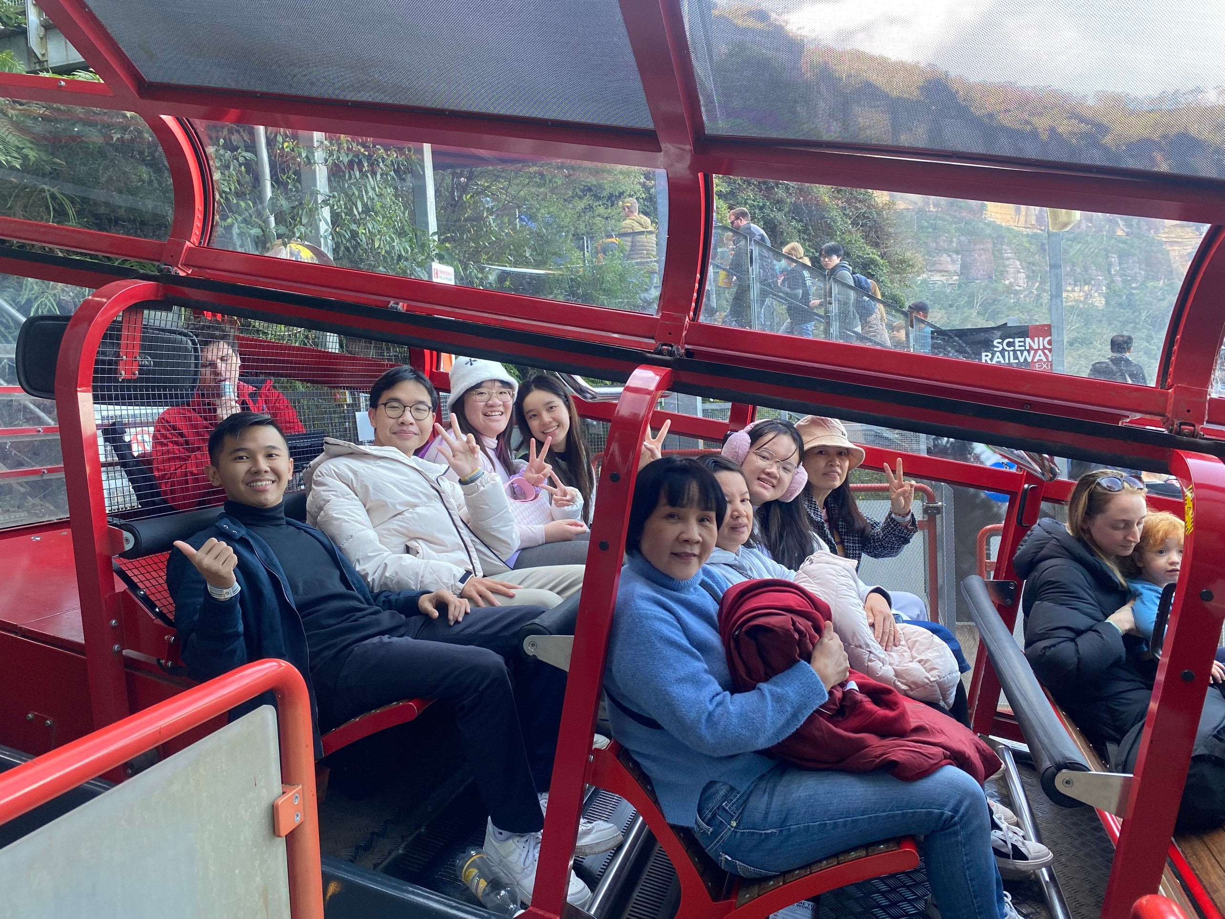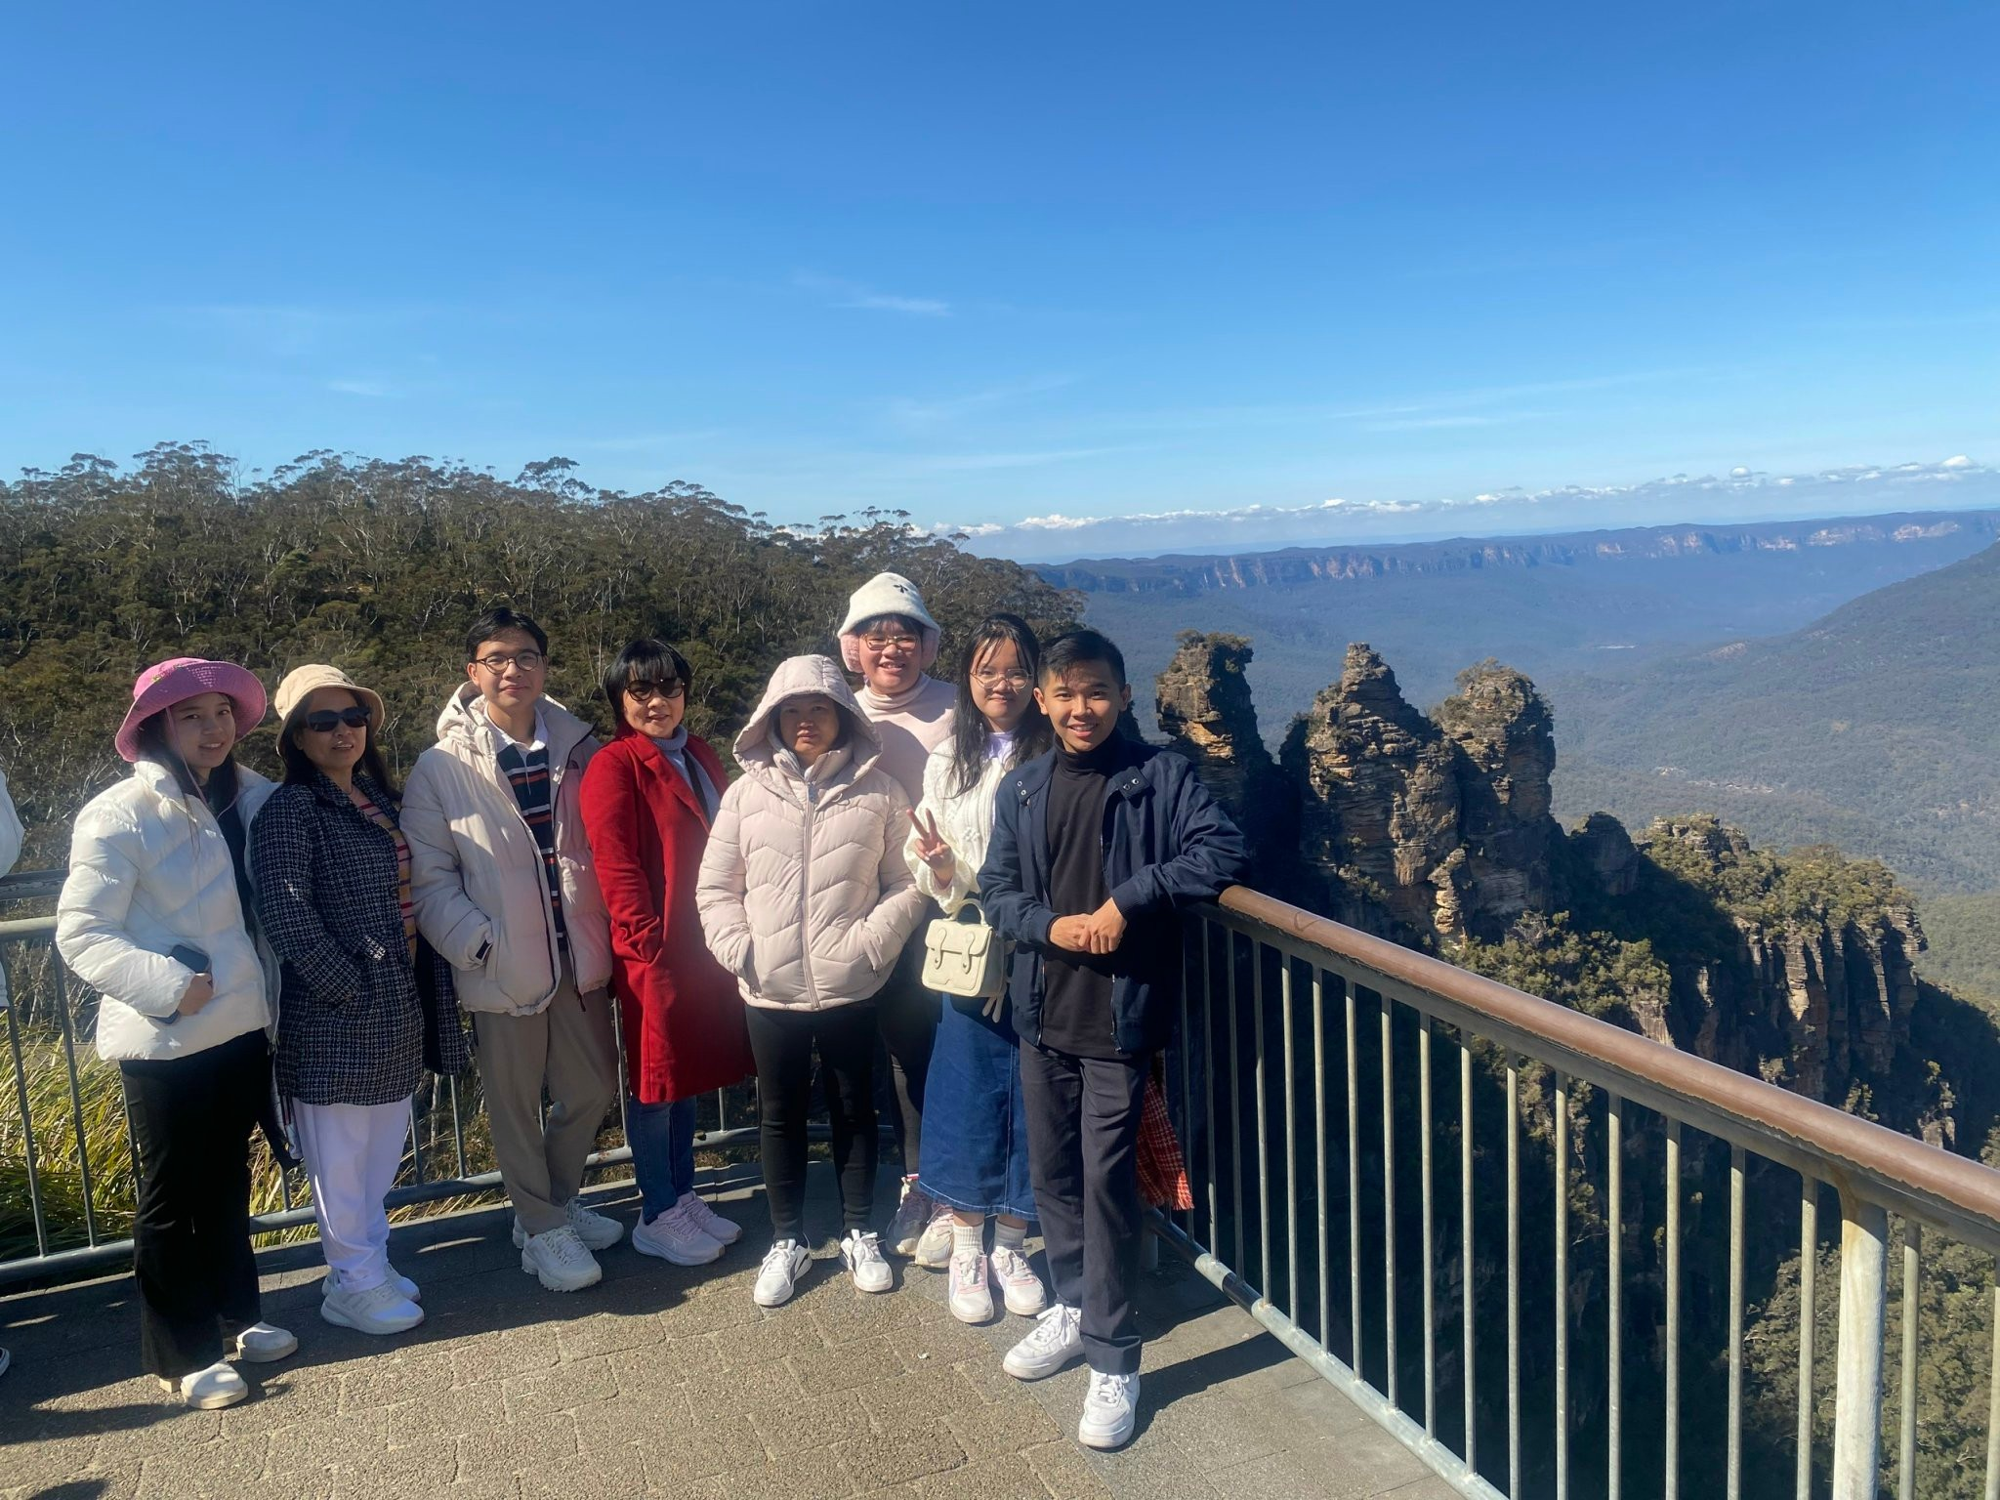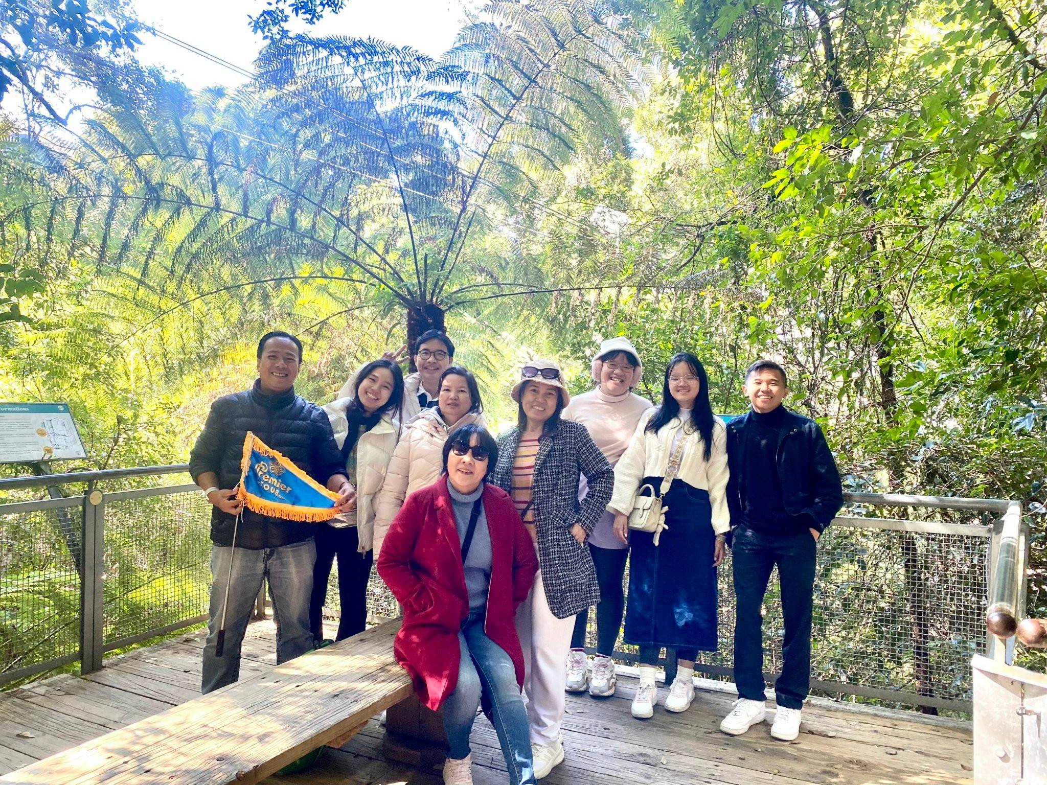
NGÀY 06  SYDNEY  -  SEALIFE AQUARIUM  -  TỰ DO SHOPPING  (Ăn 03 bữa) | Sáng: Quý khách dùng bữa sáng tại khách sạn – Khởi hành tham quan:  - Bãi biển Bondi ở Sydney – thiên đường xanh của xứ sở chuột túi.  - Sealife Aquarium – là một thủy cung có rất nhiều loài thủy sinh Úc, trưng bày hơn 700 loài bao gồm hơn 13.000 cá thể cá và các sinh vật biển và nước khác từ hầu hết các sinh cảnh nước của Úc một trong những bể cá lớn nhất trên thế giới, đặc trưng của Australia.  Dùng bữa trưa trên Tháp Sydney Tower ngắm toàn cảnh thành phố từ trên cao.  Chiều: Quý khách tự do Shopping tại trung tâm Westfield Sydney, QVB, Myer, David Johnes, Queen Victoria Building…  Tối: Tự do khám phá thành phố Sydney về đêm. Nghỉ đêm tại khách sạn 4 sao ở Sydney.  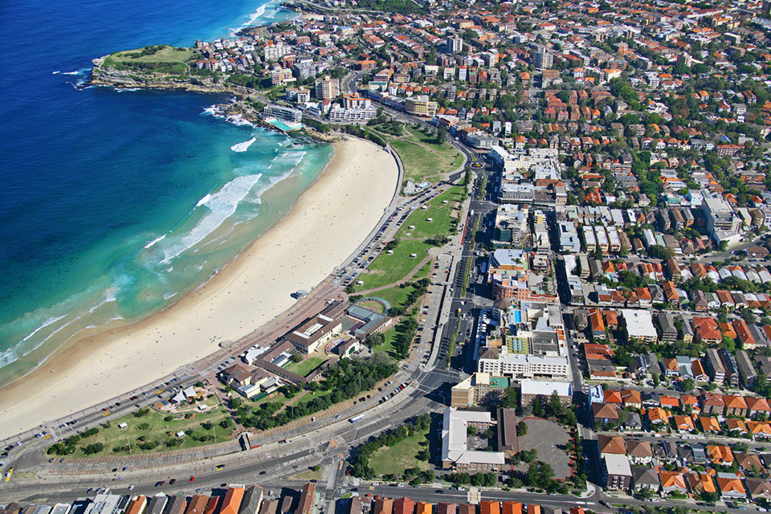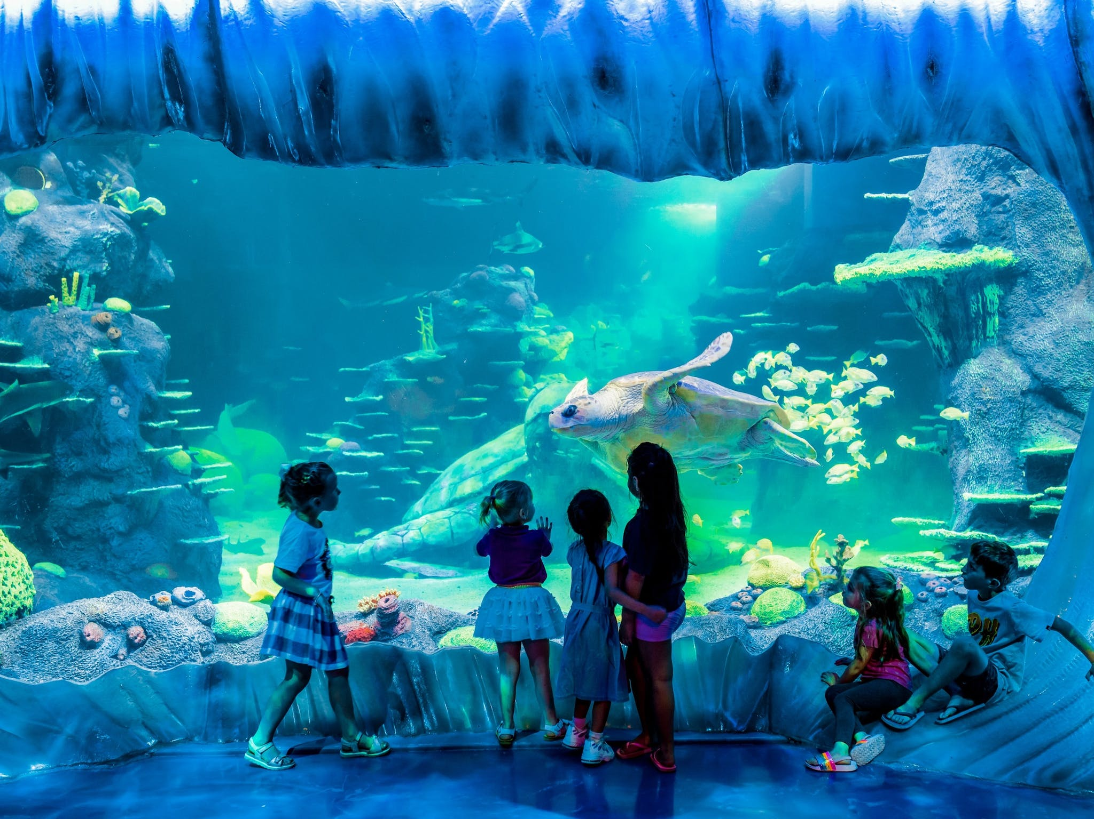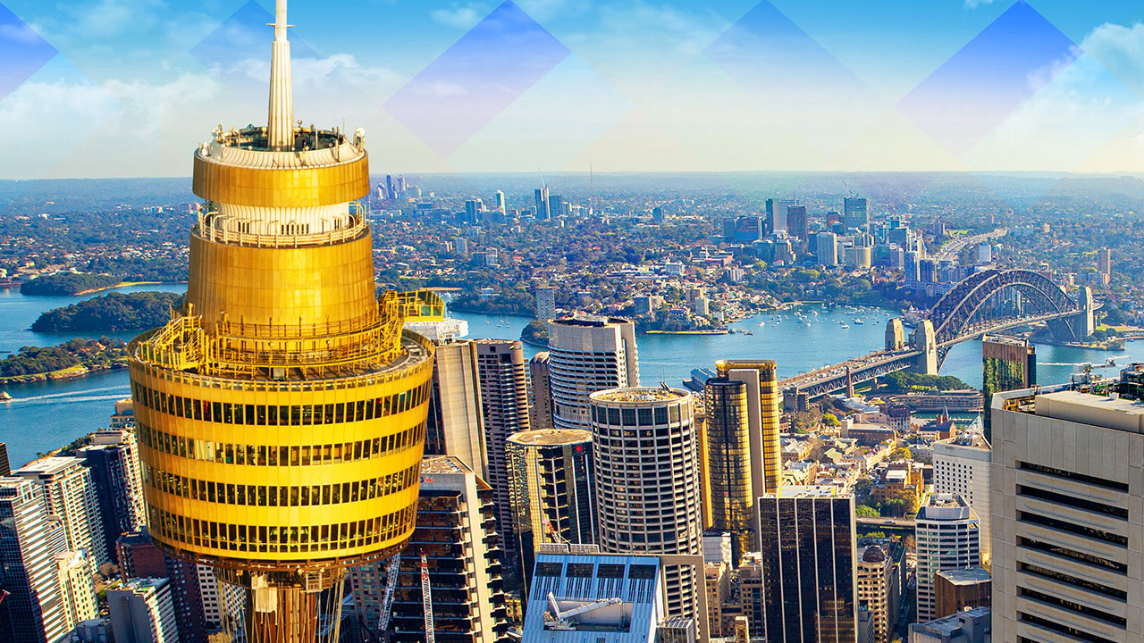
NGÀY 07  SYDNEY  TP.HCM  (Ăn sáng, Ăn trên máy bay) | Sáng: Quý khách trả phòng sớm. Dùng điểm tâm buffet tại khách sạn. Sau đó, khởi hành ra sân bay Sydney đáp chuyến bay VN 772 SYDSGN 1150 1640 về Việt Nam. Về đến sân bay Tân Sơn Nhất.  Kết thúc chuyến đi. HDV Premier Tour chào tạm biệt và hẹn gặp lại Quý khách trong những chuyến đi sau!
(Thứ tự các điểm tham quan có thể thay đổi tùy thuộc vào điều kiện thời tiết và tình hình giao thông, tuy nhiên vẫn đảm bảo đầy đủ như chương trình đã đưa ra)

BẢNG BÁO GIÁ TOUR
(Giá áp dụng cho đoàn ghép lẻ từ 15 khách người lớn. Lịch có thể thay đổi theo chuyến bay thực tế, giá được tính trong giai đoạn hiện tại)
Giá: VNĐ/khách
HÀNH TRÌNH  (Thời gian) | NGÀY KHỞI HÀNH  DỰ KIẾN | NGƯỜI LỚN  (từ 11 tuổi trở lên) | GIÁ TOUR  CHO TRẺ EM  (Từ 02 – 11 tuổi) | GIÁ TOUR  CHO TRẺ EM  (Dưới 2 tuổi)
 |  |  | Ngủ chung phòng với 02 người lớn
MELBOURNE  -  CANBERRA  -  SYDNEY  7 ngày 6 đêm | 11/02  -  17/02/2024  (Mùng 2  -  Mùng 8 tết âm lịch) | 79.990.000 | 59.992.000 | 23.997.000

ĐIỀU KIỆN KHI ĐĂNG KÝ TOUR
GIÁ TOUR BAO GỒM | - Vé máy bay khứ hồi theo chương trình tour: TP HCM – Melbourne/ Sydney – TP HCM (hạng phổ thông, dự kiến hàng không Vietnam Airlines hoặc hàng không khác tương đương).  - Vé nội địa: Melbourne – Canberra (Hãng Virgin Air hoặc hàng không khác có thể đáp ứng cho đoàn).  - Thuế phi trường và Phí an ninh  - 05 đêm khách sạn tiêu chuẩn quốc tế 4* (02 người lớn/ phòng): 02 đêm Melbourne & 03 đêm Sydney  (Lưu ý: Trong trường hợp Quý khách đăng ký 03 người hoặc khách đăng ký lẻ chưa có người để ghép phòng. Tình trạng phòng sẽ xác nhận theo tình hình thực tế tại khách sạn lưu trú địa phương. Phòng ở 03 người chỉ có 01 giường đôi + extra bed hoặc 02 giường đôi. Ghi chú: Extra bed là giường phụ bên ngoài để thêm vào hoặc sofa mở ra thành giường & diện tích phòng để thêm giường vào cũng sẽ bằng với phòng 02 người)  - Các bữa ăn theo chương trình (Việt, Hoa, Thái, Hàn, Kiểu Tây, Buffet)  - Xe đưa đón theo chương trình (10h/ ngày)  - HDV tiếng Việt hướng dẫn suốt tuyến (12h/ ngày)  - Bảo hiểm du lịch toàn cầu.  - NÓN, BAO DA HỘ CHIẾU, TAG HÀNH LÝ.
GIÁ CHƯA BAO GỒM | - Visa Úc điện tử (Không dán vào hộ chiếu)  - Phụ thu ở phòng đơn (nếu quý khách có nhu cầu): 19.000.000 VNĐ/ khách  - Hộ chiếu còn thời hạn trên 06 tháng (Premier Tour không chịu trách nhiệm về giá trị hộ chiếu bên trong đã bị xé rách, bị mất trang hay bị tẩy xóa, lem ố...)  - Vé Tiền khuân vác vali của tài xế hoặc nhân viên gác cửa khách sạn nếu có yêu cầu hổ trợ  - Tip cho hướng dẫn viên và tài xế địa phương theo quy định: 10 AU$/ ngày/ khách x 7 ngày = 70AU$ / khách (Quý khách sẽ đóng trực tiếp tại Úc).  - Tiền khuân vác vali của tài xế hoặc nhân viên gác cửa khách sạn.  - Vé máy bay nội địa và phương tiện di chuyển ra sân bay về thăm thân (nếu có).  - Cước phí hành lý gửi trên các chuyến bay nội địa ngoài chương trình.  - Chi phí dời ngày và đổi chặng bay (nếu có).  - Chi phí trả cho HDV và tài xế phục vụ ngòai giờ (nếu có yêu cầu).  - VAT theo quy địnhnhà nước Việt Nam.
ĐIỀU KIỆN HOÀN & HỦY | - Quý khách vui lòng đặt cọc 60% tổng giá tour khi đăng ký.  - Hủy tour trước 15-20 ngày khởi hành, khách chịu phí phạt 70% tổng giá tour.  - Hủy tour trước 8-14 ngày khởi hành, khách chịu phí phạt 80% tổng giá tour.  - Hủy tour trong vòng 7 ngày khởi hành, khách chịu phí phạt 100% giá tour.
LƯU Ý KHI ĐĂNG KÝ TOUR
- Do tính chất là đoàn ghép khách lẻ, Premier Tour sẽ có trách nhiệm nhận khách cho đủ đoàn khởi hành đúng lịch trình. Nếu số lượng đoàn khách dưới 10 khách người lớn, Công ty sẽ có trách nhiệm thông báo cho khách trước ngày khởi hành chậm nhất 10 ngày và sẽ thỏa thuận lại ngày khởi hành mới, hoặc hoàn trả lại toàn bộ số tiền khách đã đăng ký trước đó.
- Quý khách từ 70 tuổi đến dưới 75 tuổi yêu cầu ký cam kết sức khoẻ với công ty. Quý khách từ 75 tuổi trở lên yêu cầu phải có giấy xác nhận đầy đủ sức khoẻ để đi du lịch nước ngoài do bác sĩ cấp + giấy cam kết sức khoẻ với công ty. Yêu cầu phải có người thân dưới 60 tuổi (đủ sức khoẻ) đi theo. Ngoài ra, khách trên 75 tuổi khuyến khích đóng thêm phí bảo hiểm cao cấp (phí thay đổi tuỳ theo tour). Không nhận khách từ 80 tuổi trở lên.
- Quý khách mang thai xin vui lòng báo cho nhân viên tư vấn ngay tại thời điểm đăng ký để được tư vấn thêm thông tin. Không nhận khách mang thai từ 5 tháng trở lên vì lí do an toàn cho khách.
- Trường hợp khách quốc tịch nước ngoài có visa vào Việt Nam 1 lần, Quý khách phải làm visa tái nhập VN.
- Nếu khách là Việt Kiều hoặc nước ngoài có visa rời phải mang theo lúc đi tour.
- Khi đăng ký tour du lịch, Quý khách vui lòng đọc kỹ chương trình, giá tour, các khoản bao gồm cũng như không bao gồm trong chương trình, các điều kiện huỷ tour trên biên nhận đóng tiền. Trong trường hợp Quý khách không trực tiếp đến đăng ký tour mà do người khác đến đăng ký thì Quý khách vui lòng tìm hiểu kỹ chương trình từ người đăng ký cho mình.
- Do các chuyến bay phụ thuộc vào các hãng Hàng Không nên trong một số trường hợp giờ bay có thể thay đổi mà không được báo trước.
- Tuỳ vào tình hình thực tế, thứ tự các điểm tham quan trong chương trình có thể thay đổi nhưng vẫn đảm bảo đầy đủ các điểm tham quan như lúc đầu.
- Premier Tour sẽ không chịu trách nhiệm bảo đảm các điểm tham quan trong trường hợp:
- - Xảy ra thiên tai : bão lụt, hạn hán, động đất …
- - Sự cố về an ninh : khủng bố, biểu tình
- - Sự cố về hàng không : trục trặc kỹ thuật, an ninh, dời, huỷ, hoãn chuyến bay.
Nếu trường hợp trên xảy ra, Premier Tour sẽ xem xét để hoàn trả chi phí không tham quan cho Quý khách trong điều kiện có thể (sau khi đã trừ lại các dịch vụ đã thực hiện như phí làm visa…và không chịu trách nhiệm bồi thường thêm bất kỳ chi phí nào khác)

KÍNH CHÚC QUÝ KHÁCH CÓ MỘT CHUYẾN DU LỊCH
THẬT THÚ VỊ VÀ VUI VẺ!

